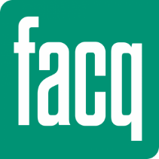
PERSBERICHT
Brussel, augustus 2018
Nog innovatievere meubels om de ruimte van de badkamer te optimaliseren
Nieuwigheden Badkamers – Herfst 2018 FACQ
Het nieuwe schooljaar is op komst. Waar is de tandpasta? Wie gaat als eerste douchen? Vergeet je handdoek niet te laten drogen! Allemaal situaties die wat organisatie en een optimale opberging in de badkamer vereisen, en dit voor alle gezinsleden. FACQ, de expert in sanitair en verwarming, stelt de nieuwe oplossingen van de herfst 2018 voor om de ruimte van een kleine badkamer beter in te richten. Verrassend innovatieve meubelen maken het mogelijk om alles op te bergen, de handdoeken op te hangen en te drogen en de ruimte te verwarmen. Ideaal om plaats te winnen en te profiteren van een optimale opbergruimte en een aangenaam comfort. Ziehier drie nieuwigheden van de herfst 2018:
- Zéphyr van Sanijura: alles-in-één
Een verwarmend meubel, gecombineerd met infraroodtechnologie? Dit is de ideale oplossing voor kleine badkamers tot 5 m². Het is niet langer nodig om plaats te voorzien voor een handdoekradiator én een meubel én een spiegel: alles zit geïntegreerd in de nieuwe kolomkast Zéphyr van Sanijura.
De verwarmende deur van Zéphyr is vier cm dik en langs de binnenkant geïsoleerd, zodat de warmte geen effect kan hebben op de producten die erin opgeborgen zijn. De kolomkast zonder of met één of twee handdoekhouders is ook verkrijgbaar met een spiegelafwerking, in 39 grafische afwerkingen of 28 kleuren glanzende lak. Een must: de verwarmende film die aangebracht wordt achter de spiegel geeft de kolomkast een dampwerende functie.
De infraroodoplossing is gebaseerd op een dunne stralende folie die bevestigd wordt op de achterkant van glas. Via een radiothermostaat zijn heel wat programmeringen mogelijk (eco, comfort, vakantie, …) om het comfort en het verbruik te optimaliseren.
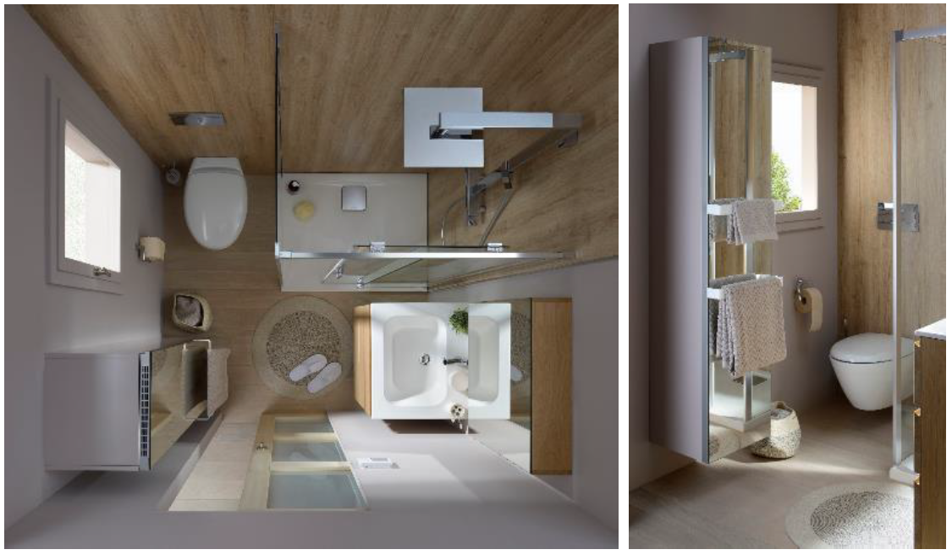
Het voordeel van de infraroodtechnologie die gebruikt wordt in de Zéphyr-kolomkast is dat ze de mensen en voorwerpen verwarmt (en niet de lucht). Bovendien biedt stralingswarmte het voordeel dat er sneller een thermisch comfort bereikt wordt dan bij convectiewarmte, en dus is een gecontroleerd elektriciteitsverbruik mogelijk (een energiebesparing van ongeveer 30%).

- Ultra Cadra van Delpha: het moderne en functionele meubel met veel opbergruimte
De nieuwe collectie Ultra Cadra van Delpha is verkrijgbaar bij FACQ en bestaat uit een authentiek, strak en elegant meubel met verschillende uitvoeringsmogelijkheden. Wat is er zo bijzonder aan deze collectie? De schuifdeuren die heel wat bergruimte bieden, zodat alle spullen binnen handbereik opgeborgen kunnen worden.
Wat de uitvoeringen betreft, onthouden we twee innovaties: mat zwart en gestructureerde ruwe eik. De handvaten bestaan ook in mat zwart of geborsteld roestvrij staal. Ideaal om de badkamer, klein of groot, te personaliseren tot in de kleinste details.
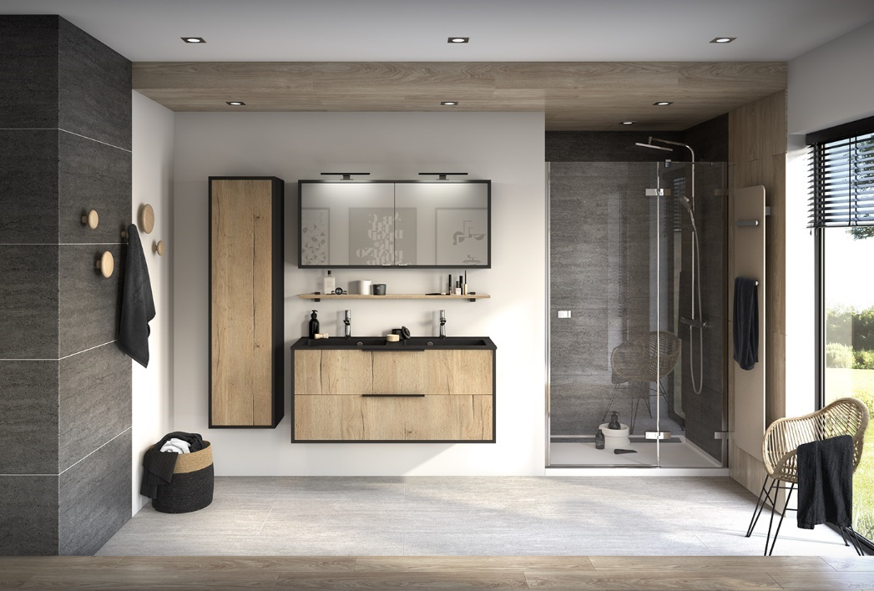
- My Secret: de ingebouwde kolomkast voor een gegarandeerde plaatswinst
Fabrikant Inda heeft de ideale oplossing voor een optimaal gebruik van de badkamerruimte: de collectie My Secret met de in de muur ingebouwde kolomkast. Eens dicht, verdwijnt deze volledig in de muur en neemt ze geen enkele ruimte meer in. Alle badkamerspullen kunnen erin opgeborgen worden, maar ook het toiletpapier en de toiletborstel.
Pluspunt: de spiegel kan weggewerkt worden langs de binnenkant van de deur. De buitenkanten van deze ingebouwde kasten zijn verkrijgbaar in heel wat kleuren en afwerkingen om perfect aan te sluiten bij de harmonie van elke badkamer.
